Nama : Yoga Adi Widagdo

Kelas : B

Tugas 02.

1. Buatlah program untuk menampilkan daftar kode ASCII
2. Buatlah catatan tentang berbagai macam fungsi matematik yang terdapat dalam module “math” (hint:buat dalam bentuk table).

Jawab:

1. **Berikut adalah Coding yang digunakan untuk menampilkan daftar kode ASCII :**

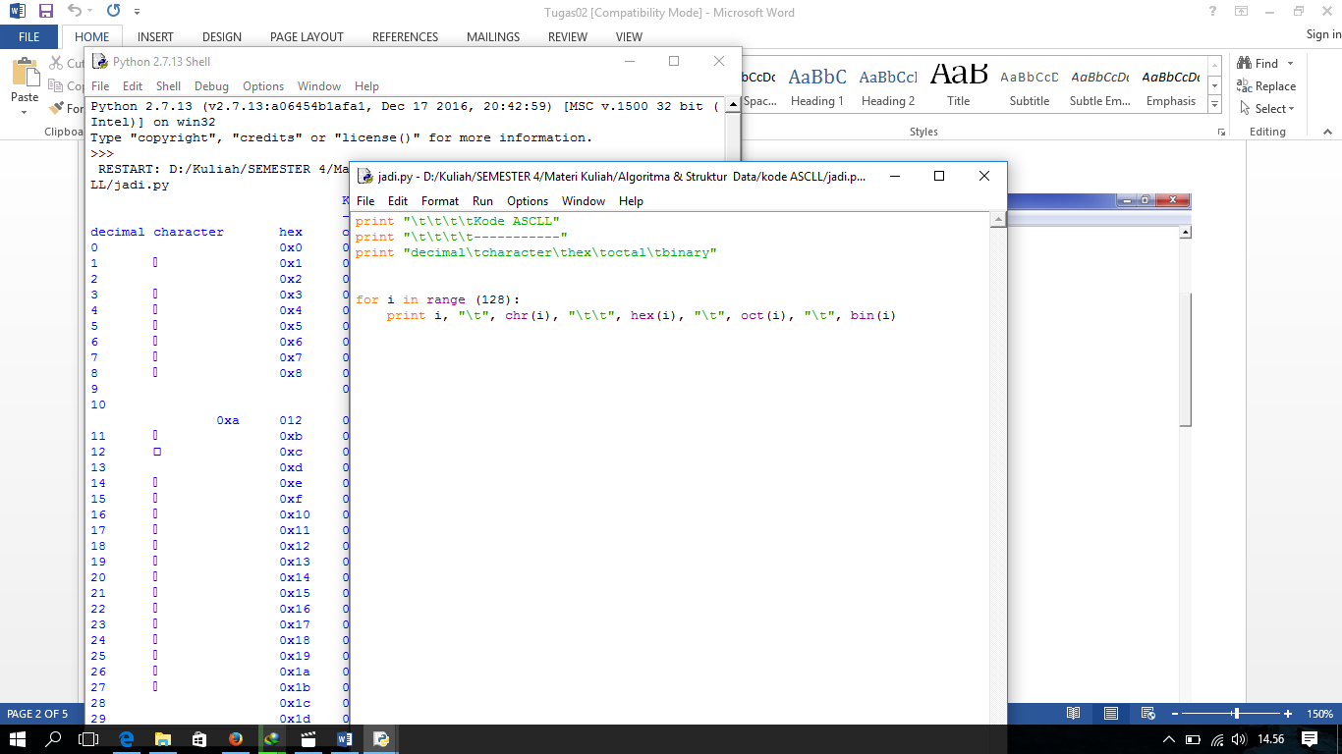

**Ini adalah** **Hasil dari Coding diatas:**

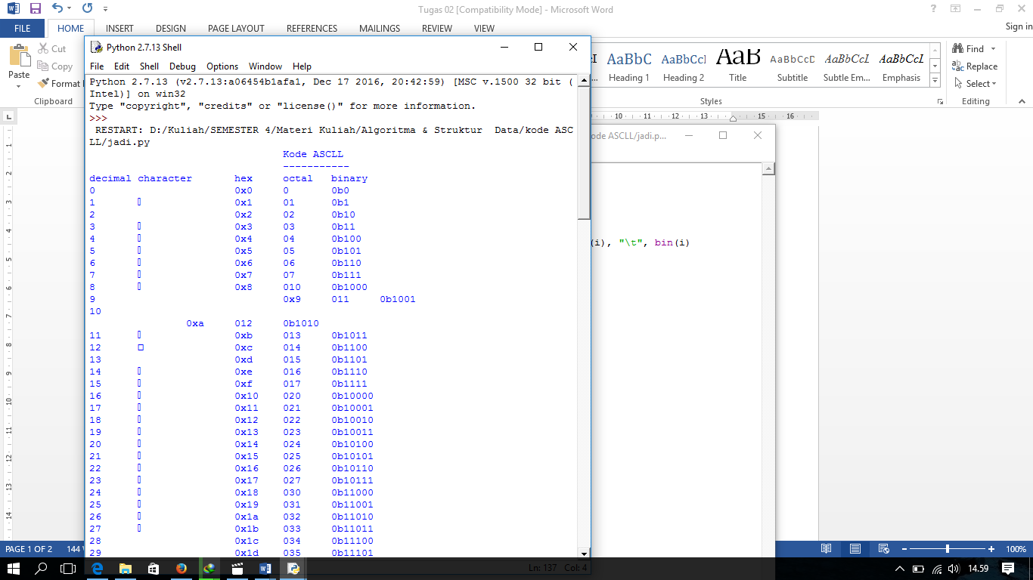

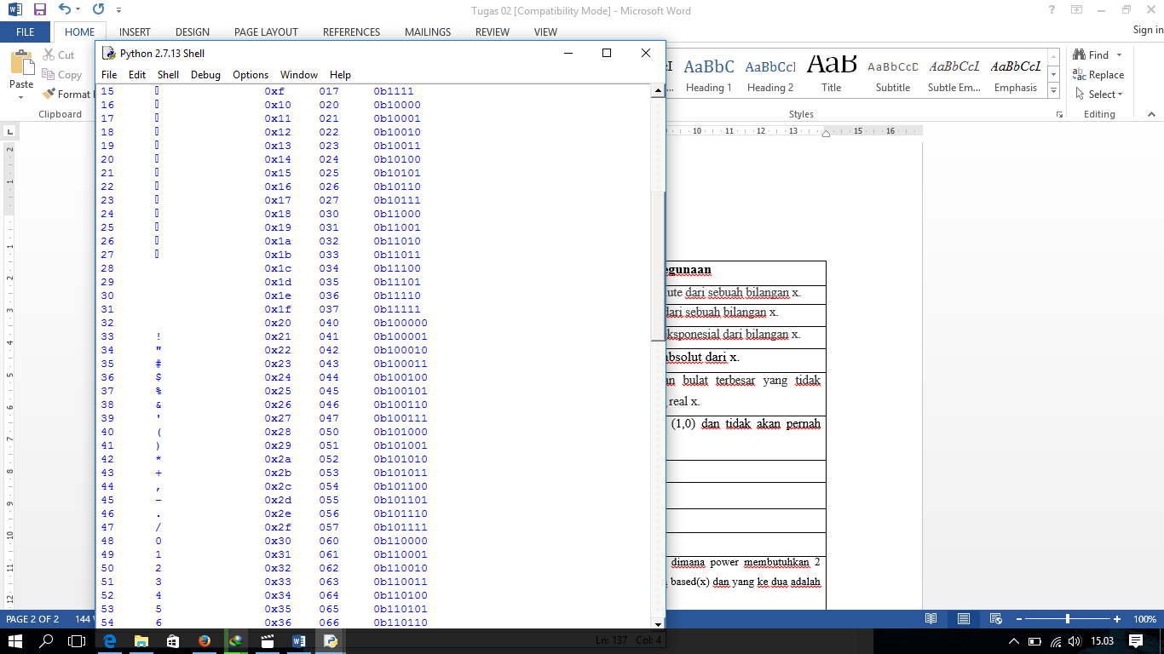

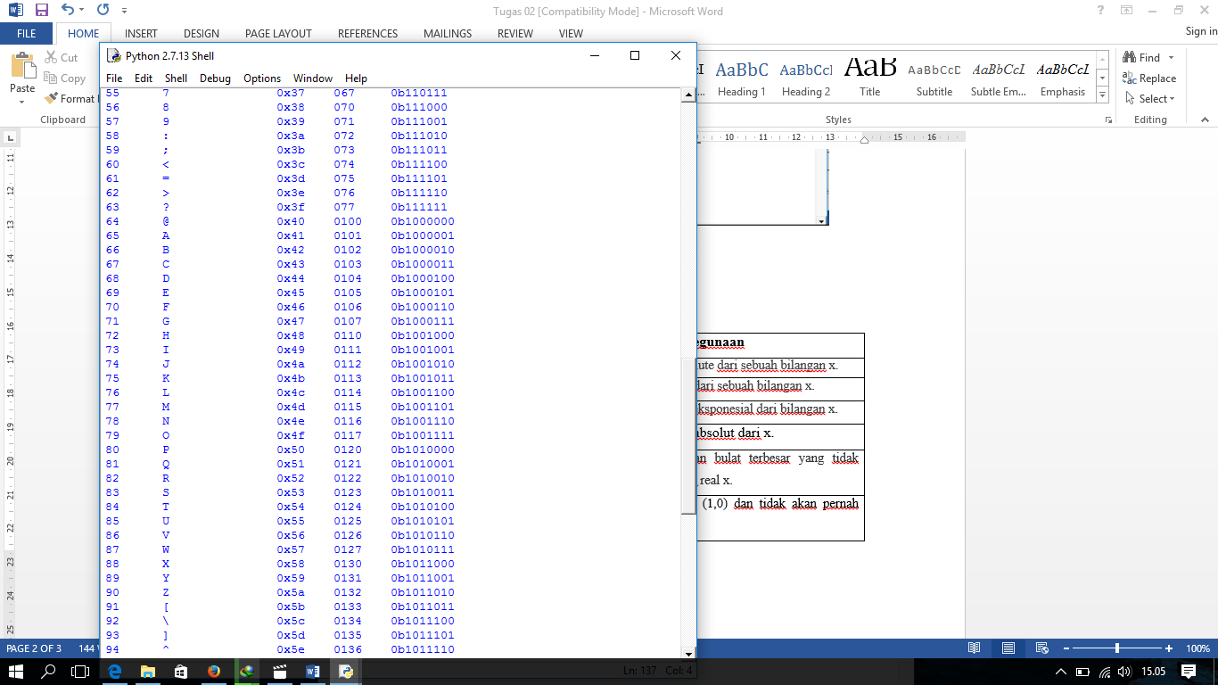

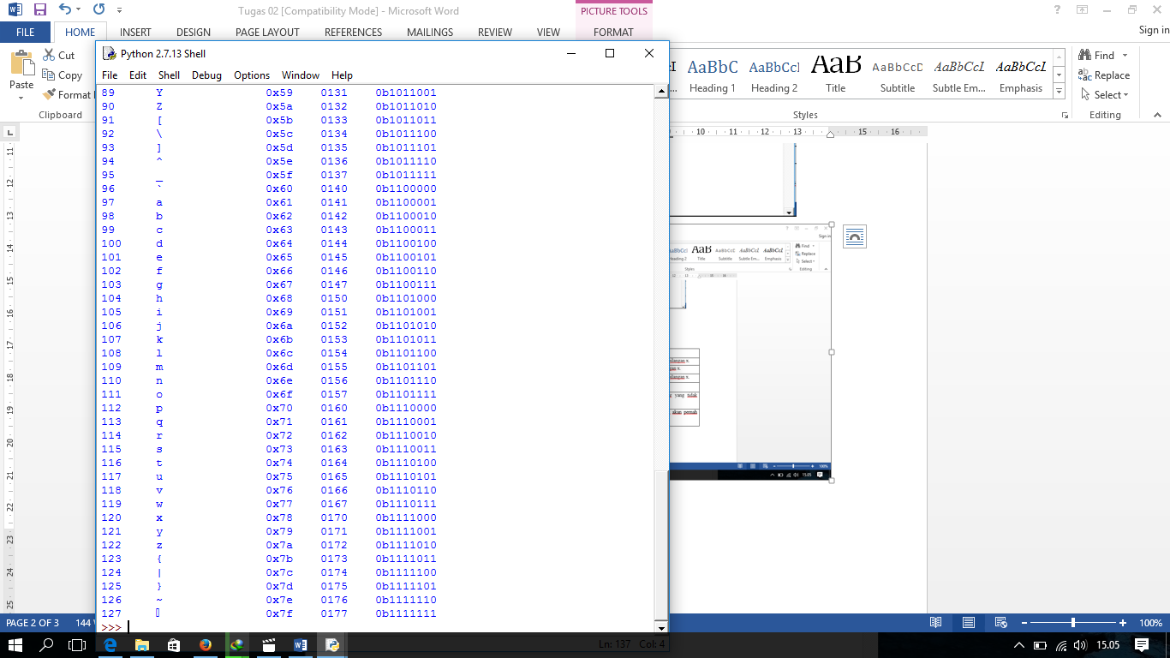

**2. Fungsi matematik pada module math**

|  |  |
| --- | --- |
| **Fungsi** | **Kegunaan** |
| Fungsi abs(x) | Menampilkan nilai absolute dari sebuah bilangan x. |
| Fungsi ceil(x) | Membulatkan kebawah dari sebuah bilangan x. |
| Fungsi exp(x) | Menampilkan bilangan eksponesial dari bilangan x. |
| Fungsi fabs(x) | Mengembalikan nilai absolute, seperti math.fabs (-10) mengembalikan 10,0 |
| Fungsi floor(x) | Mengembalikan bilangan bulat terbesar yang tidak lebih besar dari bilangan real x. |
| Fungsi log(x) | Memotong sumbu x di (1,0) dan tidak akan pernah memotong sumbu y. |
| Fungsi log10(x) | Mengembalikan basis 10 logaritma dari x, math.log10 seperti (100) mengembalikan 2.0 |
| Fungsi max(x1, x2, x3, ...) | Maksimum kembali untuk parameter tertentu, parameter urut |
| Fungsi min (x1, x2, x3, ...) | Mengembalikan nilai minimum untuk parameter tertentu, parameter urut |
| Fungsi modf(x) | Mengembalikan bagian integer dari x dan bagian pecahan, simbol numerik dan dua bagian dari x sama, bagian integer dalam floating-point representasi |
| Fungsi pow(x,y) | Memanggil fungsi power, dimana power membutuhkan 2 angka yang pertama adalah based(x) dan yang ke dua adalah ekponen(y). |
| Fungsi round(x[,n]) | Mengembalikan nilai bulat float x, seperti yang diberikan nilai n merupakan pembulatan ke angka desimal |
| Fungsi sqrt(x) | Mengembalikan akar kuadrat dari x, nomor bisa negatif, jenis kembali adalah bilangan real, seperti Math.sqrt (4) mengembalikan 2 + 0j |